INDICAÇÃO Nº 007/2019.

REQUERENTE: VER. FÁBIO CRISTIANO PEREIRA
REQUERIDO: PREFEITO MUNICIPAL.

O Vereador FÁBIO CRISTIANO PEREIRA, que ao final subscreve, estribado no artigo 181, do Regimento Interno desta Casa de Leis, vem à ilustre presença de Vossa Excelência, com o devido respeito e acatamento, INDICAR seja executado em caráter de urgência:
1 – A MANUTENÇÃO, PATROLAMENTO, DESASSOREAMENTO E MANILHAMENTO DE UM CURSO D´ÁGUA NA INTERSEÇÃO DA ESTRADA VICINAL DO BAIRRO PINHAL II, NA ALTURA DA PROPRIEDADE DO SENHOR GILBERTO DA GA PEREIRA;

2 – O PATROLAMENTO, CASCALHAMENTO E LIMPEZA DAS SAÍDAS DE ENXURRADAS, COM CONSTRUÇÃO DE BACIAS SECAS, EM TODA A EXTENSÃO DA ESTRADA VICINAL NO TRECHO ENTRE O BAIRRO DA FAZENDA VELHA ATÉ O ENTRONCAMENTO COM A RODOVIA LMG 884, NO BAIRRO PINHAL II.

RAZÕES DA INDICAÇÃO:
Senhor Prefeito,
Conforme imagens fotográficas acostas, verifica-se que na estrada vicinal do bairro Pinhal II, mas especificamente na altura da propriedade do Senhor Gilberto da G.A. Pereira, existe um curso d`água que atravessa a referida estrada.
Ocorre que referido curso d´água está completamente assoreado tanto na montante, quanto na jusante, o que ocasiona a transposição das águas no leito da estrada, causando buracos que obstam o trânsito local.
De igual modo, toda a extensão da estrada vicinal que liga o bairro da Fazenda Velha até o entroncamento com a rodovia LMG 884 no bairro do Pinhal II, encontra-se em precário estado de conservação.
Despiciendo dizer que referida estrada é uma importante via de escoamento da produção agropecuária local, e que o referido trecho necessita de imediata intervenção.
Estas pois as objetivas razões pelas quais elaboramos a presente indicação, que esperamos, possa ser novamente recebida e acatada por Vossa Excelência.
Estiva, MG 27 de março de 2019.

VER. FÁBIO CRISTIANO PEREIRA

RELATÓRIO FOTOGRÁFICO

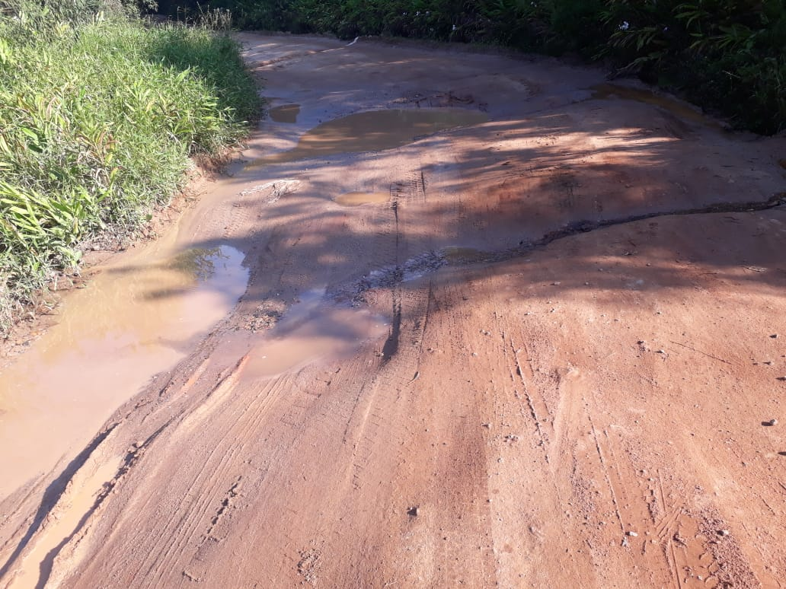

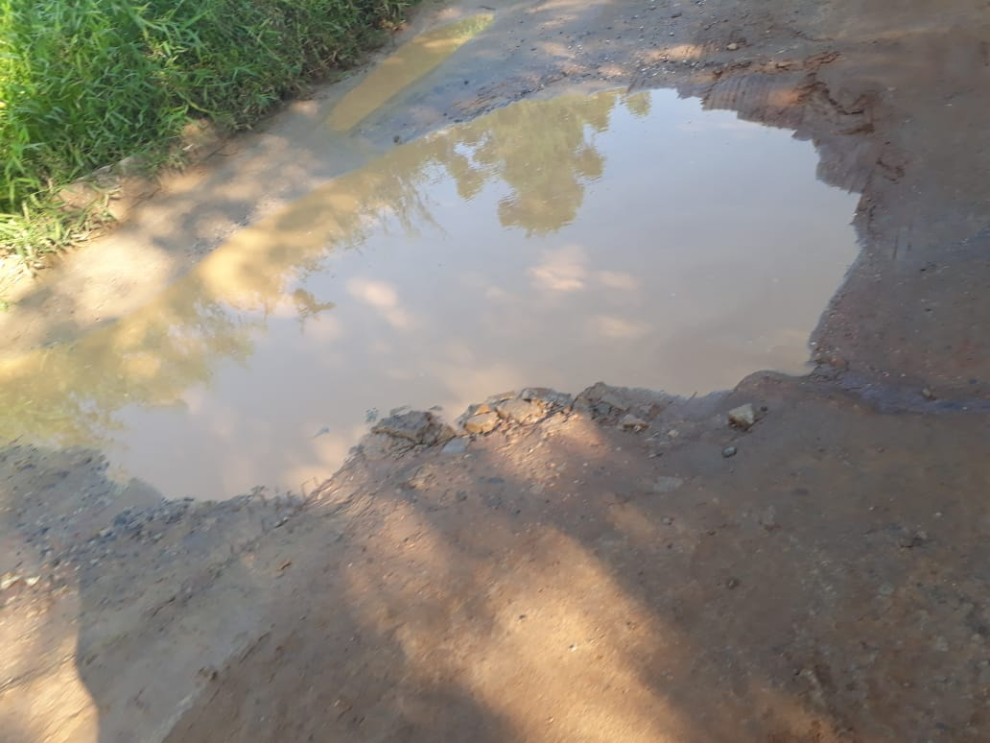

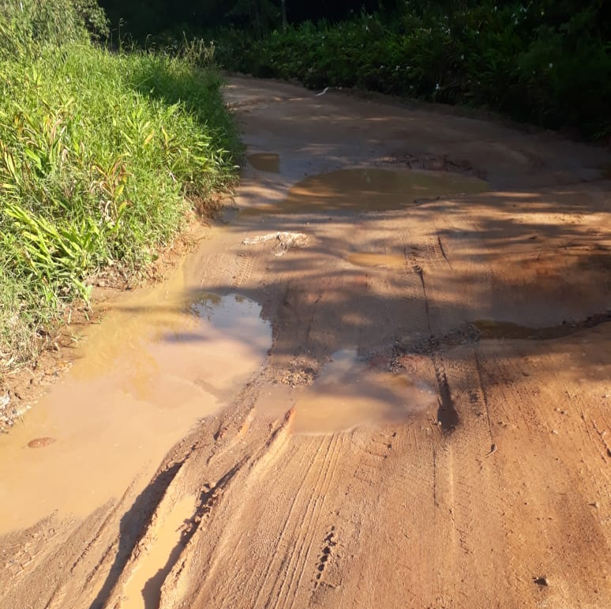

CROQUI DE SITUAÇÃO ESTRADA VICINAL.
Fazenda Velha
LMG 884

